PRESSEMITTEILUNG
Schwäbisch Hall, 18.11.2019

Christian Heuer ist neuer Geschäftsführer von METALL+PLASTIC

Dr.-Ing. Christian Heuer ist seit dem 18. November 2019 Geschäftsführer von Metall+Plastic. Das Unternehmen mit über 120 Mitarbeitern ist weltweit führend in der Entwicklung und Fertigung von Isolatoren und Dekontaminationstechnologien. Der 53-jährige Diplom-Ingenieur folgt auf Thomas Bertsche, der im Mai 2020 den Ruhestand antreten wird. Heuer bringt wertvolle Erfahrungen aus namhaften Unternehmen verschiedener Branchen mit.
Zuletzt war Christian Heuer als Mitglied des Verwaltungsrates eines global aufgestellten Schweizer Familienunternehmens der Industrieverpackungs- und Pharmatechnik mit 450 Mitarbeitern tätig. Als Alleingeschäftsführer einer Tochtergesellschaft mit 35 Mitarbeitern hatte er die Gesamtverantwortung für Vertrieb, Marketing, Entwicklung, Produktion, Service und Finanzen. Christian Heuer hat nach seinem Studium der Chemie und Verfahrenstechnik am Institut für Technische Chemie an der Technischen Universität Berlin promoviert.
„Damit bringt Christian Heuer die idealen Kompetenzen für die anspruchsvolle Reinraum-Branche mit, in der Metall+Plastic seit vielen Jahren erfolgreich tätig ist und gemeinsam mit Optima Pharma umfangreiche Turnkey-Anlagen realisiert“, sagt Hans Bühler, geschäftsführender Gesellschafter der Optima Unternehmensgruppe. Er wünscht dem neuen Geschäftsführer einen erfolgreichen Start im Unternehmen und viel Erfolg für die kommenden Aufgaben. Ebenso dankt er dem scheidenden Geschäftsführer Thomas Bertsche für viele Jahre vorbildliches Engagement und außergewöhnliche Leistungen.

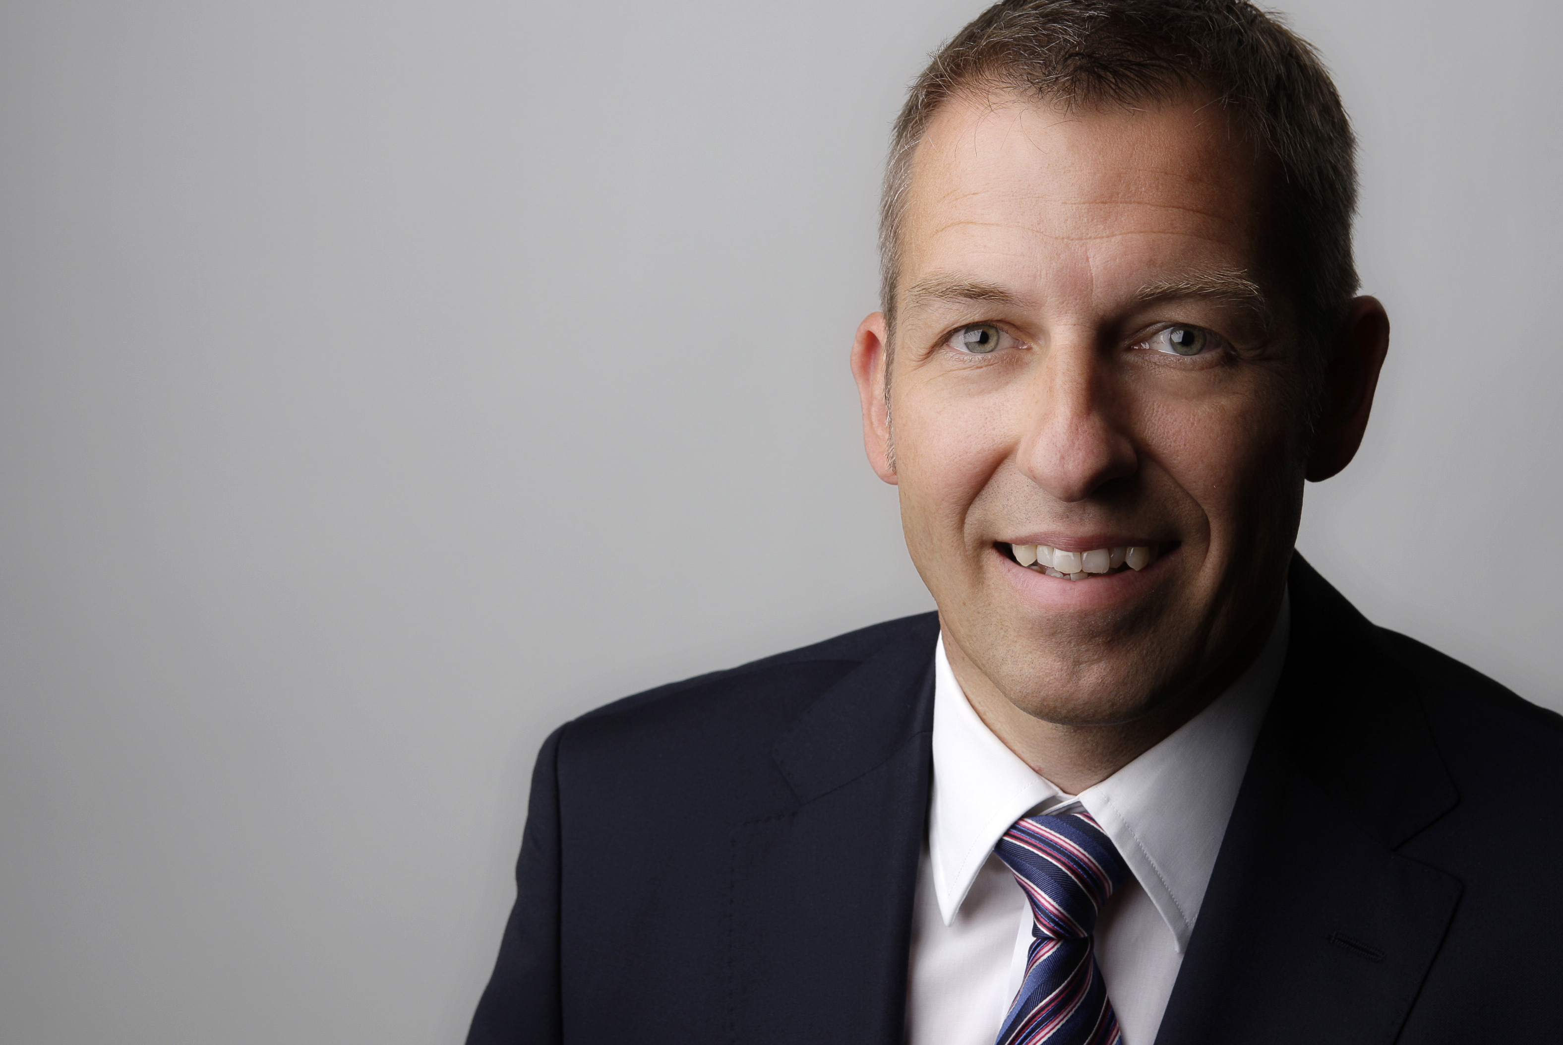
Dr.-Ing. Christian Heuer ist seit November als Geschäftsführer für die weitere erfolgreiche Entwicklung der METALL+PLASTIC GmbH aus Radolfzell verantwortlich.

Zeichen (inkl. Leerzeichen): 1.595

Pressekontakt:
OPTIMA packaging group GmbH
Jan Deininger
Editor
+49 (0)791 / 506-1472
jan.deininger@optima-packaging.com
www.optima-packaging.com
Besten Dank für Ihre Veröffentlichung. Über die Zusendung eines Belegexemplars freuen wir uns.

